**Actividad 5: Resolución de Sistemas de Ecuaciones No Lineales (Método bisección y secante).**

1. **Ejercicios y Desarrollo**

Se plantearon 10 ecuaciones no lineales con una sola variable. Utilizar la librería *math* en *Python*. Se aplica bisección y secante para la solución de cada una de ellas, se proponen 4 ejercicios para su codificación, finalmente se establece las conclusiones

1. **Sistemas de Ecuaciones No lineales de una variable**

**Ejercicio 1**



**Ejercicio 2**

**Ejercicio 3**



**Ejercicio 4**



**Ejercicio 5**

**Ejercicio 6**

**Ejercicio 7**

**Ejercicio 8**

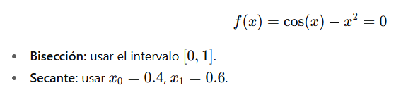**Ejercicio 9**

**Ejercicio 10**

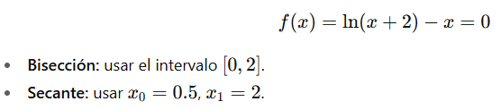

1. **Realizar Pseudocódigo**
2. **Codificar en Python**

**Funciones principales**

Función Secante(f, x0, x1, tol, maxit):

lista ← []

Para k desde 1 hasta maxit:

fx0 ← f(x0)

fx1 ← f(x1)

Si fx1 = fx0:

Error "Denominador cero"

x2 ← x1 - fx1 * (x1 - x0) / (fx1 - fx0)

fx2 ← f(x2)

Agregar (k, x0, x1, x2, fx1, fx2) a lista

Si |x2 - x1| < tol O |fx2| < tol:

Salir del bucle

x0 ← x1

x1 ← x2

Retornar lista

Función Bisección(f, a, b, tol, maxit):

fa ← f(a)

fb ← f(b)

Si fa * fb > 0:

Error "No hay cambio de signo en [a,b]"

lista ← []

Para k desde 1 hasta maxit:

r ← (a + b) / 2

fr ← f(r)

Agregar (k, a, b, r, fr) a lista

Si |fr| < tol O (b - a)/2 < tol:

Salir del bucle

Si fa * fr < 0:

b ← r

fb ← fr

Sino:

a ← r

fa ← fr

Retornar lista

**Ejercicio 1:**

**3. Conclusiones (Máximo en 10 líneas)**